**YÜRÜYEN KÖŞK**

Sıcak bir yaz günüydü. Ertuğrul Yatı, İstanbul’dan Bursa’ya gitmek üzere yola çıktı. Yatın çok değerli bir yolcusu vardı. Bu yolcunun adı Mustafa Kemal Atatürk’tü.

Yat Yalova açıklarına geldiğinde Atatürk kamarasından çıktı. Etrafı seyretmeye başladı. Sahile yaklaştıkça ulu bir çınar ağacı gördü. Kaptana durmasını söyledi.

Ertuğrul Yatı Yalova’nın sakin sularına demir attı. Atatürk tekne ile sahile çıktı. Çınar ağacının yanına gitti. Çınar ağacının kalın ve pütürlü gövdesine dokundu. Onu kalıcılığın ve ululuğun sembolü olarak görüyordu. Böylesi güzel bir yerde, bir köşk yapılmasına karar verdi. Ve yirmi iki gün sonra, 12 Eylül bin dokuz yüz yirmi dokuz da iki katlı ahşap bir köşk yapıldı.

Aradan tam bir yıl geçmiş, çınar ağacı iyice dal budak salmıştı. Atatürk bu du-rumdan oldukça memnundu. Ama köşkün bahçıvanı giderek endişeleniyordu. Atatürk’e:

* Paşam, çınar ağacı çok büyüdü. Köşkün temeline ve çatısına zarar verecek hale geldi. Dallarının kesilmesi gerekiyor.
* Tek bir dal kesilmeyecek köşk yürüyecek, dedi.

Yanındakiler ve bahçıvan “Köşk nasıl yürür ki? ” diyorlardı. Ve köşkü yürütme çalışmaları 8 Ağustos bin dokuz yüz otuz tarihinde başladı. Köşk raylar üzerine oturtulduktan sonra yavaşça doğuya doğru kaydırılarak çınar ağacından beş metre uzaklaştırıldı. İki gün süren yoğun ve dikkatli çalışma sonrasında sorun çözüldü. Atatürk çok mutluydu. Çünkü ne ahşap köşk ne de çınar ağacı zarar görmüştü. Ve köşkün adı da bundan böyle “ Yürüyen Köşk “ olmuştu.

Hikmet Ulusoy

(Yürüyen Köşk kısaltılmıştır.)

1- Metindeki olay hangi mevsimde yaşanmıştır?

**Sonbahar**

**Kış**

**İlkbahar**

**Yaz**

2- Atatürk Yalova sahiline yaklaştıkça ne görmüştür?

…………………………………………………………………………………………

........................................................................................................................................

MCj03209540000[1]3- Atatürk hangi taşıt ile yolculuk yapmıştır?

MCj04135100000[1]MCj04118680000[1]MCj04322230000[1]MCj04242060000[1]

4- Metne göre Atatürk neden Yalova’da köşk yaptırmak istemiştir?

…………………………………………………………………………………......................................................................................................................................................................................................

5- Köşkün bahçıvanı neden endişelenmiştir?

…………………………………………………………………………………......................................................................................................................................................................................................

6- Köşk nasıl yürütülmüş?

……………………………………………………………………………………....................................................................................................................................................................................................

7- Metnin yazarı kimdir?

……………………………………………………………………………………....................................................................................................................................................................................................

8- Metinde geçen özel isimleri yazın.

………............

………............

………............

………............

………............

………............

………............

………............

9-Aşağıda verilen kelimeleri özel isim tablosuna uygun yerleştirin.

|  |  |  |  |  |
| --- | --- | --- | --- | --- |
| **Şeyma** | **Lamba** | **Kapı** | **Japonya** | **Küçükçekmece** |
| **Halı** | **Araba** | **Salih** | **Balkon** | **Çiçek** |
| **Fatma** | **İzmir** | **Terlik** | **Antalya** | **Poşet** |
| **Sınıf** | **Öğretmen** | **Ahmet** | **Almanya** | **Kıyıköy** |

|  |  |
| --- | --- |
| **ÖZEL İSİMLER** | |
| ………………………… | ………………………… |
| ………………………… | ………………………… |
| ………………………… | ………………………… |
| ………………………… | ………………………… |
| ………………………… | ………………………… |

**TABLOLARI OKUMA VE YORUMLAMA**

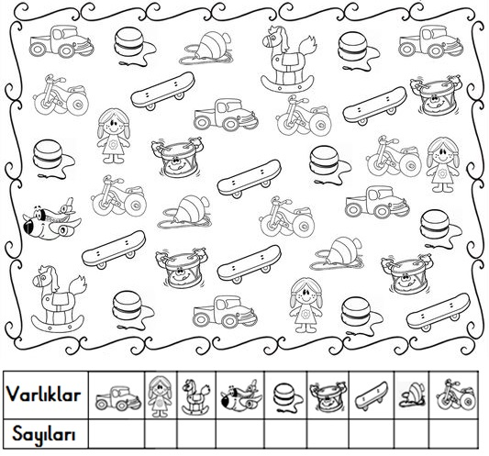

**……..**

**…….**.

**…**…..

**……**..

**……**..

**...…**…..

**…….**.

**…**…..

**…**…..

………………..

**TABLOLARI OKUMA VE YORUMLAMA**

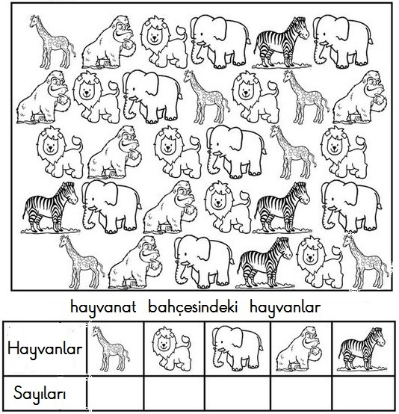

**……..**

**……..**

**……..**

**……..**

**……..**

Cümleleri tabloya göre tamamlayalım.

1. Hayvanat bahçesinde ……. tane zürafa var.
2. Hayvanat bahçesinde ……. tane aslan var.
3. Hayvanat bahçesinde ……. tane fil var.
4. Hayvanat bahçesinde ……. tane goril var.
5. Hayvanat bahçesinde ……. tane zebra var.
6. Hayvanat bahçesinde en az ………...……… var.
7. Hayvanat bahçesinde en çok ………………… var.
8. Hayvanları en azdan en çoğa doğru sıralayınız.

………………………………………………………………………………………………………………

1. Hayvanları en çoktan en aza doğru sıralayınız.

………………………………………………………………………………………………………….……